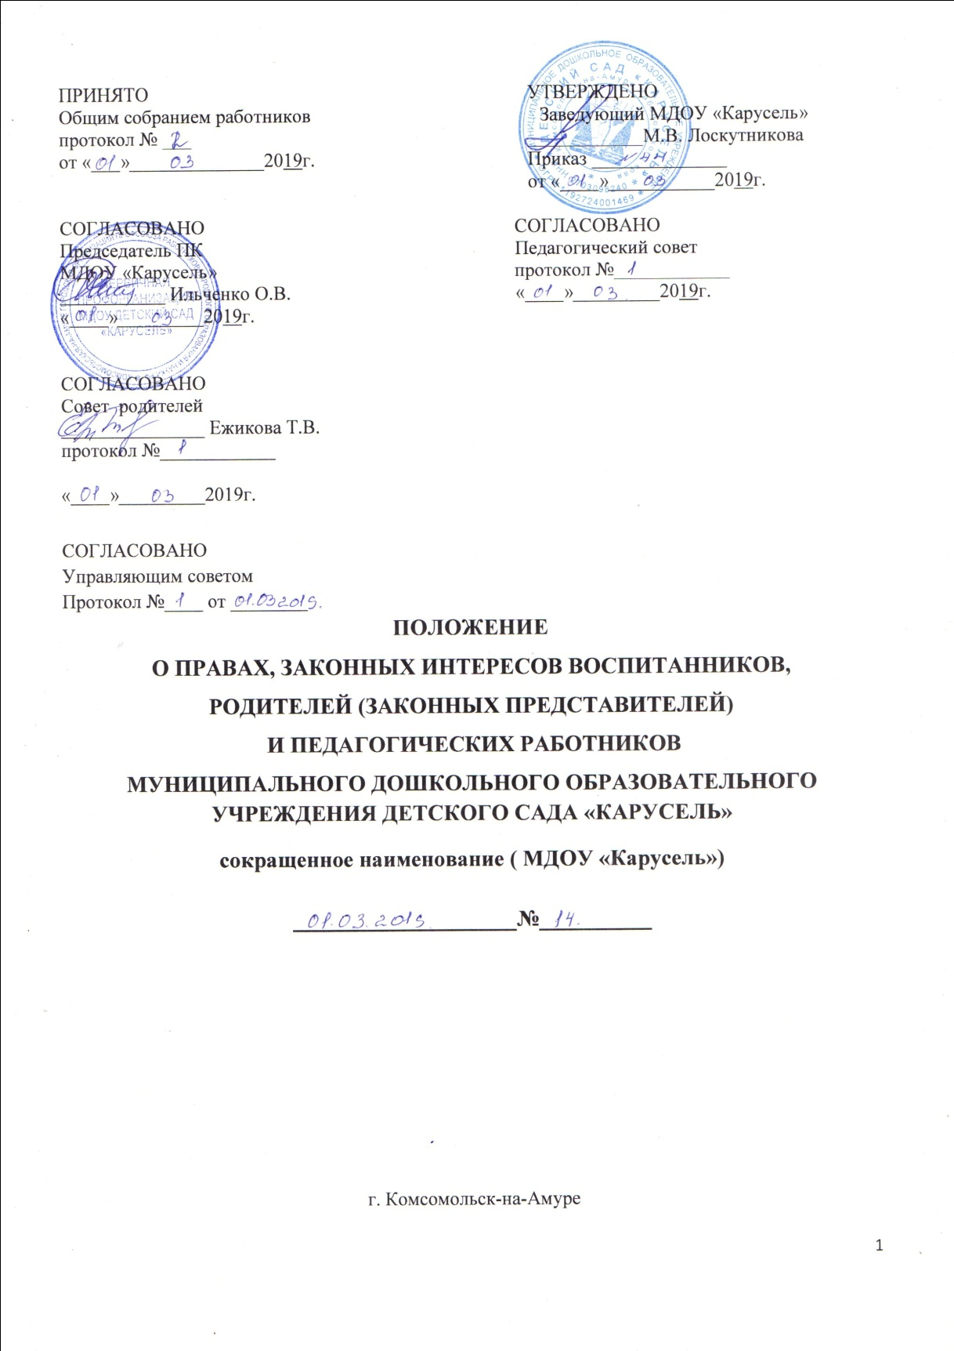

1. Общие положения.

1.1. Настоящий локальный нормативный акт регулируют права, законные интересы воспитанников, родителей (законных представителей) и педагогических работников муниципального дошкольного образовательного учреждения детский сад «Карусель» (далее – учреждение).
1.2. Настоящий локальный нормативный акт разработан в соответствии с Конвенцией о правах ребёнка, на основании Федерального закона от 29 декабря 2012 г. № 273-ФЗ «Об образовании в Российской Федерации», Устава Учреждения, Правилами внутреннего трудового распорядка.
1.3. Права и свободы, указанные в настоящем акте, должны осуществляться с соблюдением прав и свобод других участников образовательных отношений, требований законодательства Российской Федерации, норм профессиональной этики педагогических работников, закрепленных в локальных нормативных актах Учреждения.
1.4. Участниками образовательного процесса являются:
- воспитанники – лица, осваивающие образовательную программу дошкольного образования;
- родители (законные представители) воспитанников;
- педагогические работники Учреждения.
1.5. Взаимоотношения участников строятся на основе сотрудничества, уважения личности, приоритета человеческих ценностей.
1.6. Отношения воспитанника и персонала Учреждения строятся на основе сотрудничества, уважения личности воспитанника и предоставления ему свободы развития в соответствии с индивидуальными особенностями.
1.7. При приёме детей Учреждение обязано ознакомить родителей (законных представителей) с Уставом, лицензией на осуществление образовательной деятельности и другими документами, регламентирующими организацию образовательного процесса.
1.8. Отношения между Учреждением и родителями (законными представителями) регулируются договором образования, который не может ограничивать установленные законом права сторон.
1.9. Настоящий локальный нормативный акт вступает в силу с момента его утверждения заведующим и действует бессрочно, до замены его новым.

2. Права и обязанности воспитанников.

2.1. Учреждение обеспечивает права каждого воспитанника в соответствии с Конвенцией о правах ребенка и законодательством Российской Федерации.
2.2. Воспитаннику предоставляются академические права на:
- предоставление условий для обучения с учетом особенностей его психофизического развития и состояния здоровья;
- уважение человеческого достоинства, защиту от всех форм физического и психического насилия, оскорбления личности, охрану жизни и здоровья;
- развитие своих творческих способностей и интересов, включая участие в конкурсах, олимпиадах, выставках, смотрах, физкультурных мероприятиях, спортивных мероприятиях, в том числе в официальных спортивных соревнованиях, и других массовых мероприятиях;
- удовлетворение потребностей в эмоционально-личностном общении;
- удовлетворение физиологических потребностей (питание, сон, отдых и др.) в соответствии с его возрастом и индивидуальными особенностями развития;
- получение дополнительных образовательных и иных услуг (в том числе платных);
- 7) на иные академические права, предусмотренные законодательством
Российской Федерации, локальными нормативными актами Учреждения.
2.3. Охрана здоровья воспитанников, ответственность за которую возложена на Учреждение, включает в себя:
- организацию питания воспитанников;
- определение оптимальной нагрузки, режима занятий;
- пропаганду и обучение навыкам здорового образа жизни, требованиям охраны труда;
- организацию и создание условий для профилактики заболеваний и оздоровления воспитанников, для занятия ими физической культурой и спортом;
- обеспечение безопасности воспитанников во время пребывания в Учреждении;
- профилактику несчастных случаев с воспитанниками во время пребывания в Учреждении;
- проведение санитарно-противоэпидемиологических и профилактических мероприятий.
2.4. Психолого-педагогическая, медицинская и социальная помощь оказывается детям, испытывающим трудности в освоении образовательных программ дошкольного образования, развитии и социальной адаптации в центрах психолого-педагогической, медицинской и социальной помощи, создаваемых органами государственной власти субъектов Российской Федерации, а также педагогами-психологами, учителями-логопедами, учителями-дефектологами, медицинскими работниками, социальными педагогами и иными специалистами Учреждения при их наличии.
2.5. Психолого-педагогическая, медицинская и социальная помощь оказывается детям на основании заявления или согласия в письменной форме их родителей (законных представителей).
2.6. Дисциплина в Учреждении поддерживается на основе уважения человеческого достоинства воспитанников, педагогических и других работников.
2.7. Применение физического и (или) психического насилия по отношению к воспитанникам не допускается.
2.8. Меры дисциплинарного взыскания к воспитанникам не применяются.

3. Права и обязанности, ответственность родителей (законных представителей) воспитанников.

3.1. Родители (законные представители) воспитанников имеют право:
- выбирать с учетом мнения ребенка, а также с учетом рекомендаций психолого-медико-педагогической комиссии (при их наличии) формы получения образования и формы обучения, организации, осуществляющие образовательную деятельность, язык;
- дать ребенку дошкольное образование в семье;
- знакомиться с уставом Учреждения, лицензией на осуществление образовательной деятельности, с учебно-программной документацией и другими документами, регламентирующими деятельность Учреждения и осуществление образовательного процесса;
- знакомиться с содержанием образования, используемыми методами обучения и воспитания, образовательными технологиями;
- защищать права и законные интересы воспитанников;
- получать информацию обо всех видах планируемых обследований (психологических, психолого-педагогических) воспитанников, давать согласие на проведение таких обследований или участие в таких обследованиях, отказаться от их проведения или участия в них, получать информацию о проведенных обследованиях воспитанников;
- присутствовать при обследовании воспитанников психолого-медико-педагогической комиссией, обсуждении результатов обследования и рекомендаций, полученных по результатам обследования, высказывать свое мнение относительно предлагаемых условий для организации обучения и воспитания детей;
- принимать участие в управлении Учреждением в форме, определяемой его уставом;
- вносить предложения об улучшении работы с воспитанниками, в том числе об организации оказания платных образовательных услуг;
- другие права, предусмотренные законодательством Российской Федерации об образовании, иными нормативными правовыми актами Российской Федерации, локальными нормативными актами Учреждения.
3.2. В целях защиты своих прав родители (законные представители) воспитанников самостоятельно или через своих представителей вправе:
- направлять в органы управления Учреждения обращения о применении к работникам, нарушающим и (или) ущемляющим права воспитанников и их родителей (законных представителей), дисциплинарных взысканий;
- обращаться в Комиссию по урегулированию споров между участниками образовательных отношений Учреждения, в том числе по вопросам о наличии или об отсутствии конфликта интересов педагогического работника. Порядок обращения в Комиссию по урегулированию споров между участниками образовательных отношений Учреждения определен Положением о Комиссии по урегулированию споров между участниками образовательных отношений Учреждения;
- использовать не запрещенные законодательством Российской Федерации иные способы защиты прав и законных интересов.
3.3. Родители (законные представители) воспитанников обязаны:
- заложить основы физического, нравственного и интеллектуального развития личности ребенка;
- соблюдать правила внутреннего распорядка Учреждения, требования локальных нормативных актов, устанавливающих режим дня и непосредственно образовательной деятельности воспитанников, соблюдать условия договоров, заключенных с Учреждением;
- вносить плату за оказанные Учреждением образовательные услуги и услуги за содержание, присмотр и уход за воспитанниками в Учреждении в размере и сроки, установленные нормативными документами Учредителя;
- нести ответственность за воспитание детей;

уважать честь и достоинство воспитанников и работников Учреждения;
- Иные права и обязанности родителей (законных представителей) воспитанников устанавливаются федеральными законами, договором об образовании.
3.4. За неисполнение или ненадлежащее исполнение обязанностей, установленных законодательством Российской Федерации, родители (законные представители) воспитанников несут ответственность, предусмотренную законодательством Российской Федерации.

4. Права и обязанности, ответственность педагогических работников.

4.1. Право на занятие педагогической деятельностью имеют лица, имеющие среднее профессиональное или высшее образование и отвечающие квалификационным требованиям, указанным в квалификационных справочниках, и (или) профессиональным стандартам.
4.2. Педагогические работники Учреждения пользуются следующими академическими правами и свободами:
- свобода преподавания, свободное выражение своего мнения, свобода от вмешательства в профессиональную деятельность;
- свобода выбора и использования педагогически обоснованных форм, средств, методов обучения и воспитания;
- право на творческую инициативу, разработку и применение авторских программ и методов обучения и воспитания в пределах реализуемой образовательной программы;
- право на выбор учебных пособий, материалов и иных средств обучения и воспитания в соответствии с образовательной программой и в порядке, установленном законодательством Российской Федерации об образовании;
- право на участие в разработке образовательных программ, в том числе учебных планов, календарных учебных графиков, методических материалов и иных компонентов образовательных программ;
- право на осуществление научной, научно-технической, творческой, исследовательской деятельности, участие в экспериментальной и международной деятельности, разработках и во внедрении инноваций;
- право на бесплатное пользование библиотеками и информационными ресурсами, а также доступ в порядке, установленном локальными нормативными актами Учреждения, к информационно-телекоммуникационным сетям и базам данных, учебным и методическим материалам, музейным фондам, материально-техническим средствам обеспечения образовательной деятельности, необходимым для качественного осуществления педагогической, научной или исследовательской деятельности в Учреждении;
- право на бесплатное пользование образовательными, методическими и научными услугами Учреждения в порядке, установленном законодательством Российской Федерации и локальными нормативными актами Учреждения;
- проходить аттестацию в целях установления квалификационной категории;
- право на участие в управлении Учреждением;
- право на участие в обсуждении вопросов, относящихся к деятельности Учреждения, в том числе через органы управления и общественные организации;
- право на объединение в общественные профессиональные организации в формах и в порядке, которые установлены законодательством Российской Федерации;
- право на обращение в комиссию по урегулированию споров между участниками образовательных отношений;
- право на защиту профессиональной чести и достоинства, на справедливое и объективное расследование нарушения норм профессиональной этики педагогических работников.
4.3. Педагогические работники имеют следующие трудовые права и социальные гарантии:
- право на сокращенную продолжительность рабочего времени;
- право на дополнительное профессиональное образование по профилю педагогической деятельности не реже чем один раз в три года;
- право на ежегодный основной удлиненный оплачиваемый отпуск;
- право на длительный отпуск сроком до одного года не реже чем через каждые десять лет непрерывной педагогической работы в установленном порядке;
- право на досрочное назначение страховой пенсии по старости;
- иные трудовые права, меры социальной поддержки, установленные законодательством Российской Федерации.
4.4. Педагогические работники обязаны:
- осуществлять свою деятельность на высоком профессиональном уровне, обеспечивать в полном объеме реализацию образовательной программы;
- соблюдать правовые, нравственные и этические нормы, следовать требованиям профессиональной этики;
- уважать честь и достоинство воспитанников и других участников образовательных отношений;
- развивать у воспитанников познавательную активность, самостоятельность, инициативу, творческие способности, формировать гражданскую позицию, способность к труду и жизни в условиях современного мира, формировать у воспитанников культуру здорового и безопасного образа жизни;
- применять педагогически обоснованные и обеспечивающие высокое качество образования формы, методы обучения и воспитания;
- учитывать особенности психофизического развития воспитанников и состояние их здоровья;
- систематически повышать свой профессиональный уровень;
- проходить аттестацию на соответствие занимаемой должности в порядке, установленном законодательством Российской Федерации об образовании;
- проходить в соответствии с трудовым законодательством предварительные при поступлении на работу и периодические медицинские осмотры, а также внеочередные медицинские осмотры по направлению Учреждения;
- проходить в установленном законодательством Российской Федерации порядке обучение и проверку знаний и навыков в области охраны труда;
- соблюдать устав Учреждения, правила внутреннего трудового распорядка, иные локальные нормативные акты Учреждения;
- удовлетворять требованиям соответствующих квалификационных характеристик;
- выполнять условия договора об образовании;
- сотрудничать с семьёй ребёнка по вопросам образования, содействовать удовлетворению запроса родителей (законных представителей) на образовательные услуги, участвовать в организации дополнительных образовательных (в том числе платных) услуг;
- охранять жизнь и здоровье детей, своевременно устранять неполадки, имеющиеся в группе и на игровых площадках, с целью предотвращения детского травматизма;
- защищать ребёнка от всех форм физического и (или) психического насилия, в том числе со стороны родителей (законных представителей). В случае если факт жестокого обращения с ребёнком был выявлен педагогическим работником, он обязан немедленно сообщить об этом администрации Учреждения;
- обеспечивать выполнение утверждённого режима дня;
- выполнять требования должностных инструкций;
- беречь имущество Учреждения и воспитанников;
- посещать все заявленные в годовом плане работы совещания и семинары, в том числе заседания педагогического совета, информационные совещания, заседания методических объединений и другие мероприятия в сроки, указанные в плане, и активно участвовать в их работе;
- способствовать выявлению и развитию способностей (одаренности) детей, а также проводить коррекционную работу с нуждающимися детьми по решению психолого-медико-педагогического консилиума Учреждения;
- эффективно использовать оборудование, экономно и рационально расходовать электроэнергию и другие материальные и энергетические ресурсы;
- поддерживать постоянную связь с родителями (законными представителями) воспитанников;
- своевременно заполнять и аккуратно вести установленную документацию.
4.5. Педагогический работник Учреждения не вправе оказывать платные образовательные услуги воспитанникам Учреждения, если это приводит к конфликту интересов педагогического работника.
4.6. Педагогическим работникам запрещается использовать образовательную деятельность для политической агитации, принуждения воспитанников и родителей (законных представителей) воспитанников к принятию политических, религиозных или иных убеждений либо отказу от них, для разжигания социальной, расовой, национальной или религиозной розни, для агитации, пропагандирующей исключительность, превосходство либо неполноценность граждан по признаку социальной, расовой, национальной, религиозной или языковой принадлежности, их отношения к религии, в том числе посредством сообщения недостоверных сведений об исторических, о национальных, религиозных и культурных традициях народов, а также для побуждения воспитанников к действиям, противоречащим Конституции Российской Федерации.
4.7. Педагогические работники несут ответственность за неисполнение или ненадлежащее исполнение возложенных на них обязанностей в порядке и в случаях, установленных законодательством Российской Федерации.

